Чорненький Андрій Іванович старший викладач кафедри фізичної реабілітації і спорту, Західноукраїнський національний університет

АНАЛІЗ АТАК ГРАВЦЯ ЗА ДОПОМОГОЮ СТАТИСТИЧНОЇ ВОЛЕЙБОЛЬНОЇ ПРОГРАМИ DATA VOLLEY

У зв’язку із збільшенням конкуренції, швидкості виконання технічних елементів, фізичних якостей спортсменів, виникає потреба кращої підготовки команди до кожного матчу. Це можна забезпечити маючи в наявності статистичну програму DATA VOLLEY. Дана програма дозволяє досконало вивчити гру команди суперника, а також окремо всіх її гравців. Статистика дозволяє об'єктивно оцінити індивідуальну та командну ефективність. Використовується для стратегічної підготовки до матчів та вдосконалення тренувального процесу.
Також, за допомогою даної програми можна проаналізувати атаки гравців команди суперника, з якої позиції гравець атакує, в які зона, силу атаки. Знаючи весь арсенал атак гравців суперника, можна будувати захист своєї команди на гру.
У волейболі напрямок атаки визначається траєкторією польоту м’яча після удару:
- Пряма атака – м’яч летить по прямій лінії в зону суперника, як правило, у крайній сектор.
- Діагональна атака – м’яч спрямовується під кутом через сітку в зону, протилежну тій, звідки виконувався удар.
- По лінії – м’яч направляється вздовж сітки у бічну лінію суперника.
- По центру – застосовується переважно центральними блокуючими або в швидких комбінаціях.

Тактичне значення напрямків
- Зміна напрямку атаки ускладнює дії захисників та блоку.
- Різноманіття атак дозволяє адаптуватися до різних схем блокування суперника.
- Використання слабких зон оборони команди-суперника підвищує ефективність атак.
Програма DATA VOLLEY дає можливість точно охарактеризувати атаки кожного з гравців суперника за наступними критеріями.
  - Зону, в яку спрямована атака. Для цього, перша, п’ята та шоста зони у статистиці розділені ще на дві, перша на першу та дев’яту, п’ята на п’яту та сьому і шоста на шосту та восьму. Також, кожна зона волейбольного майданчика, поділена ще на 4 ділянки (A, B, C, D) (Рис. 1).
Рис. 1
4 | 3 | 2
7 | 8 | 9
5 | 6 | 1C | 1B
5 | 6 | 1D | 1A

  - Силу атаки.
H – сильна атака;
P – накат;
T – скидка.
  - Вид атаки. У статистичній програмі кожна атака, як і всі інші елементи, записується окремим кодом. Гравці першого темпу найчастіше використовують такі атаки:
- CD – забіг,
- X1 – зліт,
- X7 – зона.
Гравці другого темпу використовують зазвичай наступні види атаки:
- V5 – широка атака з 4 зони,
- V6 – широка атака з 2 зони,
- XP – пайп,
- XB – пайп мі 6 і 1 зоною,
- XR – пайп між 6 і 5 зоною,
- X3 – хрест.
Графічно напрямки атаки в програмі виглядають так (Рис. 2):
Рис. 2
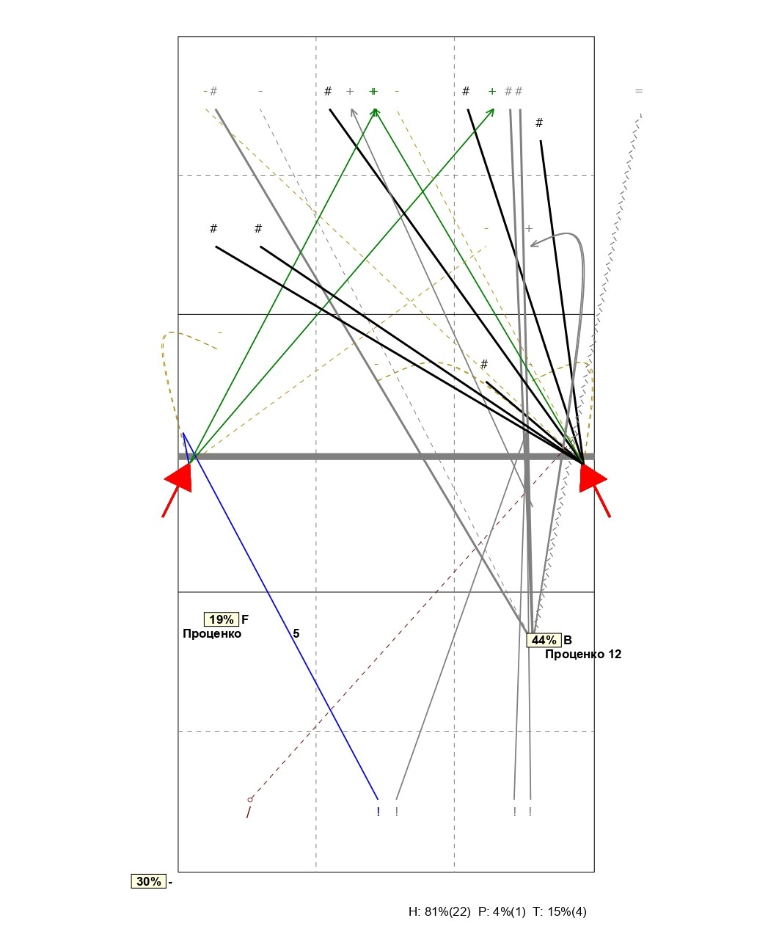
З даних, отриманих з програми DATA VOLLEY, можна охарактеризувати атаку даного гравця. Найчастіше гравець атакує з 2 зони, менше з першої, найменше з четвертої зони. Окрім сильних атак використовує скидки та накати. За цілу гру лише одна атака була в аут, що свідчить про хорошу майстерність виконавця. З другої та першої зони, гравець атакує в будь яку частину майданчика. З четвертої зони, гравець не атакує в лінію та вздовж сітки (в 4 зону). Маючи таку інформацію тренерський склад готую систему захисту команди проти атак даного гравця.
Розуміння напрямків атак у волейболі має велике значення для гравців, тренерів та аналітиків. Це допомагає не лише удосконалювати техніку, а й розвивати командну тактику. Тренування, що включають зміну напрямків атаки, є обов’язковими для підвищення ігрового рівня.

Література.
  - https://www.dataproject.com/

